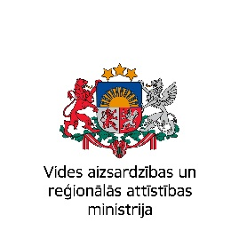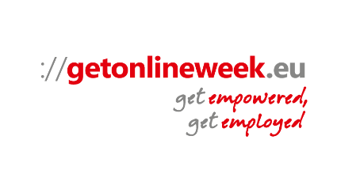

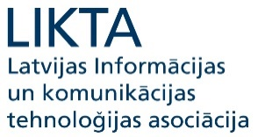

**„E-prasmju nedēļa 2017”**

Digitālās prasmes, e-pakalpojumi

**“Tavas e-iespējas”**

**2017.gada 31.marts**

**10:00 – 10:15**

Vides aizsardzības un reģionālās attīstības ministrija

Elektronisko pakalpojumu nodaļa Gatis Ozols

**Oficiālā e-Adrese**

• Skaidrojums par to, kas ir oficiālā eAdrese un kā notiks tās ieviešana.

**10:15 – 10:30**

Komercbanku asociācija

**Kodu kartes papildinās moderni un droši risinājumi**

•   No 1.aprīļa mainīsies nosacījumi klientu autorizācijai un darījumu veikšanai internetbankās. Ko tas nozīmēs iedzīvotājiem, kādus risinājumus bankas piedāvā?

**10:30 – 11:00**

Valsts zāļu aģentūra

**Par Latvijas Zāļu reģistru.** Latvijas Zāļu reģistrs - <https://www.zva.gov.lv/zalu-registrs/> - uzticama un profesionāla informācija par zālēm:

•   Kā vietnē www.zva.gov.lv atrast zāles, zāļu cenas un salīdzināt tās;

•    Kur meklējamas zāļu lietošanas instrukcijas un cita ar drošu zāļu lietošanu saistīta informācija;

•    Kā pārliecināties, vai izrakstītās zāles ir pieejamas Latvijā (nopērkamas aptiekā).

**11:00 – 11:30**

AS “Latvenergo”

Klientu apkalpošanas daļa Jūlia Sarma

**Elektrum.lv  - Latvenergo Klientu pašapkalpošanās portāls:**

•    ātri un ērti norēķini par elektroenerģiju;

•    iespēja nodot skaitītāja rādījumu;

•    aplūkot maksājumu vēsturi;

•    ar elektroenerģijas līgumu saistīta informācija un kontaktinformācija;

•    noslēgt elektroenerģijas tirdzniecības līgumu;

•    sazināties ar speciālistiem dažādos jautājumos, pieteikt pakalpojumus.

**11:30 – 12:00**

CERT.LV

Attīstības projektu vadītājs Egils Stūrmanis

**Realitāte virtuālajā vidē 2017:**

•    CERT.LV – Informācijas tehnoloģiju drošības incidentu novēršanas institūcija;

•    izplatītākie apdraudējumi un to piemēri, sabiedrības informēšanas iespējas;

•    uzbrukumu metodes un mērķi virtuālajā vidē;

•    sociālās inženierijas piemēri virtuālajā vidē;

•    interneta mediji un drošība;

•    droša elektroniskā pasta lietošana, piemēri, labā prakse;

•    droša interneta lietošana, piemēri, labā prakse;

•    „Internet of things” – lietu interneta drošība, labā prakse;

•    viedtālruņu drošība, piemēri, labā prakse;

•   labas paroles izveidošanas principi;

•    kopsavilkums.

Lai sekotu tiešraidei, lūdzu izmantojiet mājas lapas <http://www.varam.gov.lv/lat/video_tiesraide/> vai <http://eprasmes.lv/tiesraide/>.

Jautājumus, tiešraides laikā, sūtiet uz e-pastu: [jautajumiem@varam.gov.lv](mailto:jautajumiem@varam.gov.lv)

Latvijā E-prasmju nedēļa notiek jau astoto reizi. Šogad tā norisinās no 27.marta līdz 2.aprīlim, un to koordinē Vides aizsardzības un reģionālās attīstības ministrija (VARAM) un Latvijas Informācijas un komunikācijas tehnoloģijas asociācija (LIKTA). Nedēļas organizēšanā iesaistījušies arī partneri no IKT nozares uzņēmumiem, valsts pārvaldes un nevalstiskā sektora.

E-prasmju nedēļas norise Latvijā ir daļa no Eiropas kampaņu [*e-Skills for Jobs 2017*](http://eskills4jobs.ec.europa.eu/about)un  [*Get Online week 2017*](http://getonlineweek.eu/)  aktivitātēm. Tās mērķis ir veicināt visas sabiedrības diskusiju par digitālo prasmju nozīmi, iepazīstināt ar jaunākajām digitālo prasmju apmācības programmām un rīkiem, kā arī e-pakalpojumiem.